 

**Администрация Советского внутригородского района городского округа Самара**

**ПАМЯТКА**

**по соблюдению пожарной безопасности**

**при эксплуатации электрооборудования**

***Уважаемые граждане!***

**При эксплуатации электрических приборов запрещается:**

* использовать приемники электрической энергии (электроприборы) в условиях, не соответствующих требованиям инструкций предприятий-изготовителей, или имеющие неисправности, а также эксплуатировать электропровода и кабели с поврежденной или потерявшей защитные свойства изоляцией;
* устанавливать самодельные вставки «жучки» при перегорании плавкой вставки предохранителей, это приводит к перегреву всей электропроводки, короткому замыканию и возникновению пожара;
* окрашивать краской или заклеивать открытую электропроводку обоями;
* пользоваться поврежденными выключателями, розетками, патронами;
* закрывать электрические лампочки абажурами из горючих материалов;
* использование электронагревательных приборов при отсутствии или неисправности терморегуляторов, предусмотренных конструкцией.

Недопустимо включение нескольких электрических приборов большой мощности в одну розетку, во избежание перегрузок, большого переходного сопротивления и перегрева электропроводки.

Частой причиной пожаров является воспламенение горючих материалов, находящихся вблизи от включенных и оставленных без присмотра электронагревательных приборов (электрические плиты, кипятильники, камины, утюги, грелки и т.д.).

Включенные электронагревательные приборы должны быть установлены на негорючие теплоизоляционные подставки.

***Перед уходом из дома на длительное время, нужно проверить и убедиться, что все электронагревательные и осветительные приборы отключены.***

**При возникновении пожара немедленно звоните по телефонам службы спасения - четко сообщите, что горит, адрес и свою фамилию.**

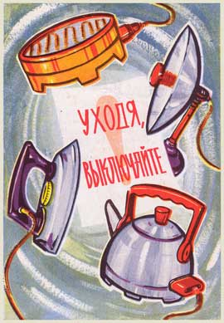

**ЕДДС** – **112**

**Полиция – 102**

**Скорая помощь – 103**

**Газовая служба** – **104**